Pressmeddelande 9 februari 2011

Gustavsbergs Nautic WC prisbelönt i iF Packaging Award

I höstas lanserade Gustavsberg sin nya badrumsserie Nautic. Nu belönas Gustavsberg med iF Packaging Award för den innovativa och särskiljande förpackningslösningen för WC-stolen. En miljösmart lösning som är enkel att källsortera, tydlig i butik och lätt att bära – något som uppskattas av proffsen.

Det prestigefulla, internationella designpriset iF product design award har delats ut sedan 1953. År 2008 tillkom ett nytt pris, iF Packaging Award, då förpackningsdesign vuxit i betydelse, till stor del beroende på ökad ekonomisk och miljömässig medvetenhet. I år har den internationella juryn bedömt 203 bidrag från 144 deltagande företag i 24 länder och utsett vinnare i sex tävlingskategorier. WC-stolen i Gustavsbergs Nautic-serie belönas i kategorin ”Sales packaging”. Avgörande kriterier var val av material, innovationsgrad, funktionalitet och varumärkesprofilering.

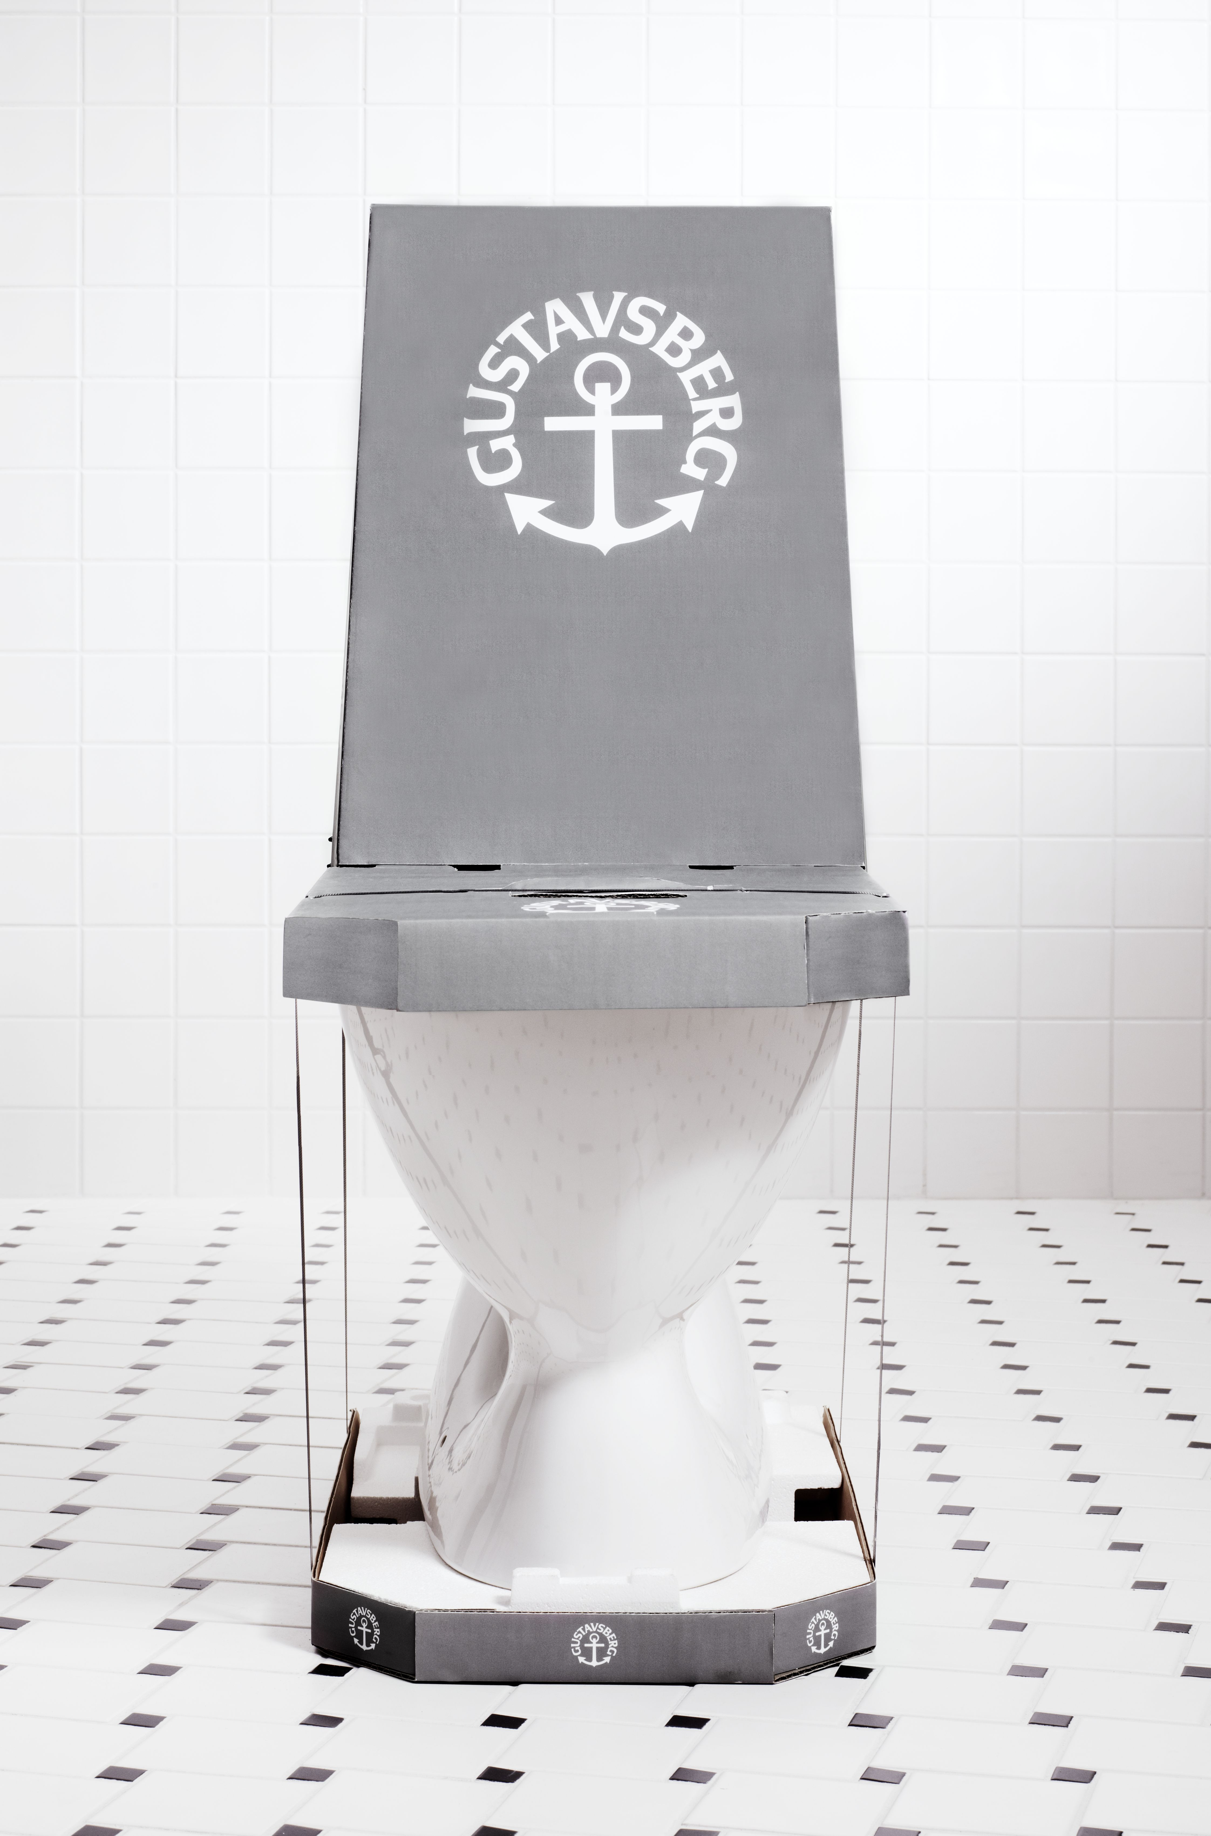
Motivering:
Syftet med den nya förpackningen var att minimera miljöpåverkan, förbättra ergonomin när man bär wc-stolen och att utnyttja marknadsföringspotentialen med förpackningen – att visa att det är en wc från Gustavsberg hos grossister och i butik. Att ersätta den traditionella träpallen med en wellpapphylsa med cellplastinredning minimerar materialåtgången och gör förpackningen enkel att återvinna. Ergonomiska handtag och en viktminskning av emballaget med 86 procent gör den lätt att bära. En öppning gör det enkelt att kontrollera att alla delar finns med utan att förstöra förpackningen. Vit etikett på den grå, skräddarsydda förpackningen gör att den särskiljer sig på försäljningsstället.

Krav från proffs och från EU
Vid utvecklingen av Nautic tog Gustavsberg hänsyn till proffsens krav på att göra förpackningarna lättare att bära och enklare att källsortera för återvinning. Den nu prisbelönta Nautic-förpackningen harmoniserar samtidigt väl med de nya EU-direktiv som ställer hårdare krav på återvinning och återanvändning av bygg- och rivningsavfall. Idag slängs omkring tre miljoner ton bygg- och rivningsavfall i Sverige. År 2020 ska minst 70 procent av bygg- och rivavfallet kunna återvinnas eller återanvändas. Idag är den siffran 50 procent.

– För oss är det viktigt att kunna bidra till ett mer miljömässigt byggande, berättar Stefan Ljung, produktchef på Gustavsberg. Att vi förmått kombinera ergonomi, miljömedvetenhet och samtidigt lyckats utnyttja marknadsföringspotentialen i förpackningen gör oss förstås mycket stolta. Priset delar vi på Gustavsberg med alla involverade; Myra Industriell Design som skapat Nautic och förpackningen och Smurfit Kappa Group som producerat förpackningen.

För mer information samt bilder välkommen att kontakta:
Charlotte Axelsson, PR & Communications Manager Gustavsberg
Telefon: 08-570 393 54. E-post: charlotte.axelsson@gustavsberg.com

Sök gärna och ladda ner bilder i vår bildbank: http://gberg.citat.se/marketstore/

Villeroy & Boch Gustavsberg AB är en av Skandinaviens ledande producenter av badrumsprodukter. I koncernen ingår varumärkena Gustavsberg och Villeroy & Boch, som har fokus på alla produkter inom badrummet, t ex WC, tvättställ, blandare, badrumsmöbler, badkar och massagebadkar. Gustavsbergsgruppen har i dag cirka 480 medarbetare och omsätter över 1,2 miljarder SEK. Företaget är ett helägt dotterbolag till den tyska koncernen Villeroy & Boch AG och tillhör därmed en av Europas största producenter av badrumsinredningar.
Gustavsberg har en lång tradition – porslinstillverkningen startade år 1825 – och företagets kran- och WC-modeller tillverkas i Sverige. Filosofin har sedan starten varit hög kvalitet, god formgivning, tidlös design och innovativa lösningar. Företaget satsar stort på vattenbesparing och miljöarbete. Läs mer på www.gustavsberg.se

